Возложение цветов к Поклонному кресту на территории храма во имя Святителя Николая Мирликийского
11.12.2023
5 декабря – День воинской славы России, дата начала контрнаступления советских войск против немецко-фашистских войск под Москвой в 1941 году.

4 декабря кадеты районной школы № 2001 совместно с районным Советом ветеранов почтили память павших героев и возложили цветы к Поклонному кресту на территории храма во имя Святителя Николая Мирликийского.

Фото: ГБОУ "Школа № 2001".

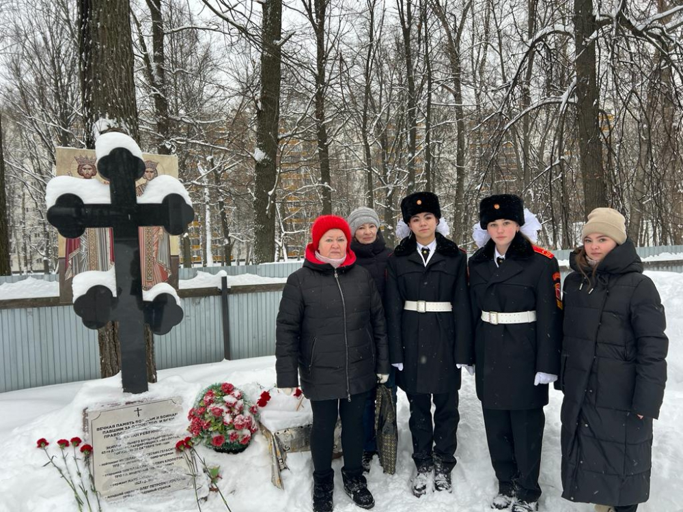

Адрес страницы: http://birulevo-zapadnoe.mos.ru/counter-terrorism/anti-terrorist-activities-of-the-western-biryulyovo-district-of-southern-administrative-district-of-/measures-to-combat-extremism-and-terrorism/detail/12037900.html
Управа района Бирюлево Западное города Москвы

